UNIVERSIDAD NACIONAL DEL ESTE

FACULTAD POLITÉCNICA – INGENIERÍA ELÉCTRICA

1ª PRUEBA FINAL DE CÁLCULO I

ALUMNO: ………………………………………………………………….. FECHA: 27/11/02

- Derivar la función dada a continuación y expresarla en la forma más simple posible
(25 Puntos):

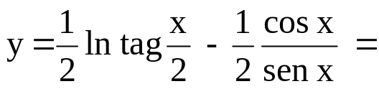

- Resolver la Integral (25 Puntos):

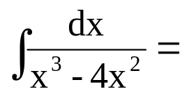

- Determinar el área encerrada por las siguientes curvas (25 Puntos):

y = y² + 1 e x + y = 7

- Determinar, si existen, Puntos de Inflexión y los intervalos donde la función tiene concavidad para abajo o para arriba(25 puntos ):

